SEMANA DEL 18 AL 22 DE OCTUBRE DEL 2021
PLAN DE TRABAJO
ESCUELA PRIMARIA: ___________
PRIMERGRADO
MAESTRO (A) : _________________
 | ASIGNATURA | APRENDIZAJE ESPERADO | ACTIVIDADES | INDICACIONES DEL MAESTRO SEGÚN LA NUEVA MODALIDAD
LUNES | Educación Socioemocional | Identifica las emociones que lo hacen sentir bien. | Dialogar con los alumnos sobre las emociones (miedo, alegría, nerviosismo, tristeza, enojo)  Presentar las siguientes oraciones y solicitar al alumno que complete la oración con la emoción que considere correcto.  1.-Mañana es mi cumpleaños, me siento: ______________  2.-Debido al coronavirus tuvimos que llevar las clases en casa:_________________  3.-Mañana realizare 10 ejercicios con mi familia:__________
 | Conocimiento del medio 4 | Reconoce que es una persona única y valiosa que tiene derecho a la identidad y a vivir en una familia que le cuide, proteja y brinde afecto | Comentar con el grupo sobre las características que identifican a cada uno como una persona única.  Realizar un dibujo de su persona y plasmar las características más significativas y las que más les gusten.
 | Lengua materna | Recupera, con ayuda del profesor, la trama de los cuentos leídos. | Preguntar a los alumnos si conocen cual es el trama de un cuento.  Seleccionar un cuento y leerlo al grupo. Posteriormente identificar la trama y realizar un dibujo de ello en el cuaderno.  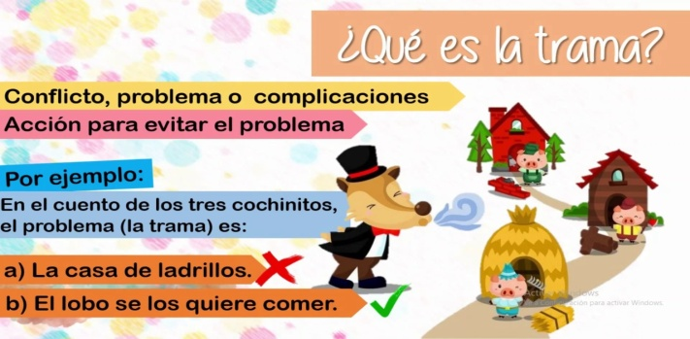
 | Vida saludable | Expresa razones acerca de por qué los alimentos  procesados ponen en riesgo la salud, con base en los  sellos de advertencia que presentan. | Dialogar con los alumnos sobre los alimentos que perjudican nuestra salud.  Buscar en periódicos, revistas o libros que no se utilicen dibujos o imágenes de alimentos que ponen en riesgo la salud y pegarlos en el cuaderno.

 | ASIGNATURA | APRENDIZAJE ESPERADO | ACTIVIDADES | INDICACIONES DEL MAESTRO SEGÚN LA NUEVA MODALIDAD
MARTES | Matemáticas | Lee, escribe y  ordena números  naturales hasta 100 | Practicar con los números del 1 al 30 y realizar la siguiente actividad en su cuaderno. Anexo #1  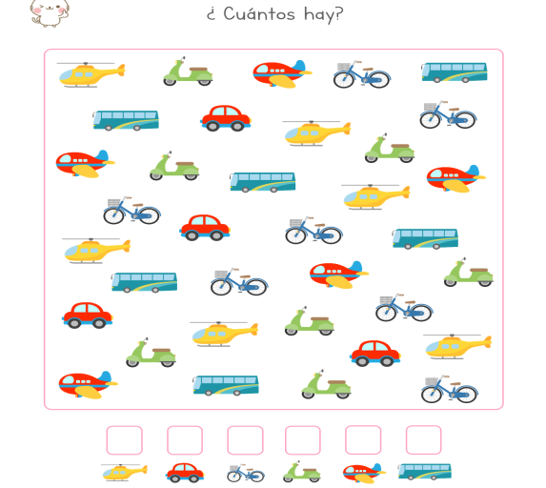
 | Formación cívica y ética | Reconoce su nombre y  nacionalidad como parte de su identidad que le  permite acceder y  ejercer sus derechos. | Dialogar con los alumnos sobre la importancia de tener un nombre propio.  Responder las siguientes preguntas en su cuaderno.  1.-¿Por qué es importante tener nuestra acta de nacimiento?  2.-Pregunta en casa para qué han utilizado tu acta de nacimiento.  3.- ¿Qué sucede si un niño o una niña no cuentan con el acta de nacimiento?
 | Lengua materna | Trabaja con su nombre y el de sus compañeros. | Según la nota informativa que leyeron anteriormente sobre las ballenas responder las siguientes preguntas en su cuaderno.  1.- ¿Cuánto puede llegar a medir una ballena azul?  2.- ¿De qué se alimentan las ballenas?  3.-¿Cuántos años llegan a vivir las ballenas?  Realiza en tu cuaderno el dibujo de lo que te pareció más interesante sobre las ballenas.
 | ASIGNATURA | APRENDIZAJE ESPERADO | ACTIVIDADES | INDICACIONES DEL MAESTRO SEGÚN LA NUEVA MODALIDAD
MIÉRCOLES | Conocimiento del medio | Reconoce que es una persona única y valiosa que tiene  derecho a la identidad y a vivir en una familia que le  cuide, proteja y brinde afecto. | Preguntar los nombres y apellidos de 5 compañeritos.  Cuestionar a los alumnos con la siguiente interrogante:  ¿Por qué los nombres y apellidos son diferentes?  Realizar un gafete personal con los siguientes datos:  Nombre:  Edad:  Escuela:
 | Matemáticas | Lee, escribe y ordena números naturales hasta 100 | Practicar con los alumnos los números del 1 al 30.  Realizar la siguiente actividad en su cuaderno.
 | Lengua materna | Recupera, con ayuda del profesor, la trama de los cuentos leídos. | Recordar el cuento leído el día anterior.  Solicitar a los alumnos que propongan un final diferente para la historia. Posteriormente deberán realizar el dibujo del final del cuento que decidieron cambiar.  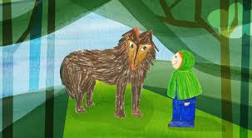
 | ASIGNATURA | APRENDIZAJE ESPERADO | ACTIVIDADES | INDICACIONES DEL MAESTRO SEGÚN LA NUEVA MODALIDAD
JUEVES | Lengua materna | Escribe palabras o frases de manera espontánea, aun  cuando su escritura no sea convencional. | Realizar un dictado utilizando las siguientes silabas.  sa, se, si, so, su.  Ejemplo:  Susi  Mesa  Suma  Sopa  Peso
 | Conocimiento del  medio | Reconoce que es una persona única y valiosa que tiene  derecho a la identidad y a vivir en una familia que le  cuide, proteja y brinde afecto | Dialogar con el grupo sobre la importancia de respetar a las personas y lo valiosos que son.  Elaborar en su cuaderno un pequeño cartel invitando a las personas a respetarse, cuidarse y brindarse amor.  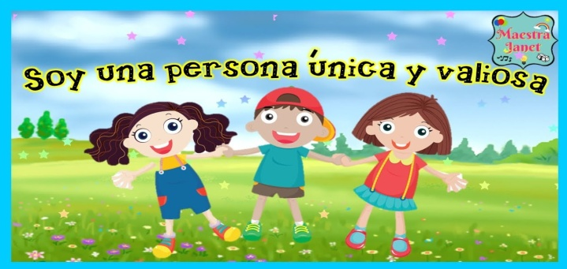
 | Matemáticas | Lee, escribe y  ordena números  naturales hasta 100 | Practicar de manera grupal los números del 1 al 30  Realizar las siguientes sumas en el cuaderno.  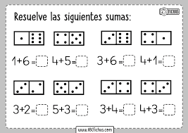
 | ASIGNATURA | APRENDIZAJE ESPERADO | ACTIVIDADES | INDICACIONES DEL MAESTRO SEGÚN LA NUEVA MODALIDAD
VIERNES | Matemáticas | Lee, escribe y ordena  números naturales  hasta 100 | Realizar la siguiente actividad en el cuaderno.  Observar el precio de cada objeto que aparece de lado izquierdo y colorear las monedas necesarias para adquirirlo.  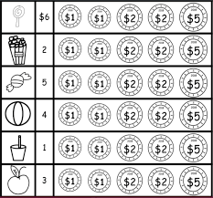
 | Conocimiento del medio | Reconoce que es una persona única y valiosa que tiene  derecho a la identidad y a vivir en una familia que le  cuide, proteja y brinde afecto. | Realizar la página 29 del libro de conocimiento del medio. Marcar con una palomita los avances que han logrado hasta el día de hoy.  Realizar el dibujo de 3 cosas que te hacen ser una persona única y escríbelo.
 | Educación socioemocional | Reconoce responsabilidades y acciones que le ayudan a valerse por sí mismo | Dialogar con los alumnos sobre la importancia de cumplir las normas de convivencia dentro del aula.  Cuestionar sobre las responsabilidades que tienen como niños.  Seleccionar una responsabilidad y elaborar un dibujo de ella en su cuaderno.  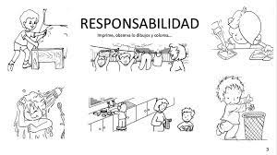
Anexo #1 Matemáticas
